Lívia má ráda Slovensko aneb analýza videa

https://www.youtube.com/watch?v=zwHi_YjDNz8
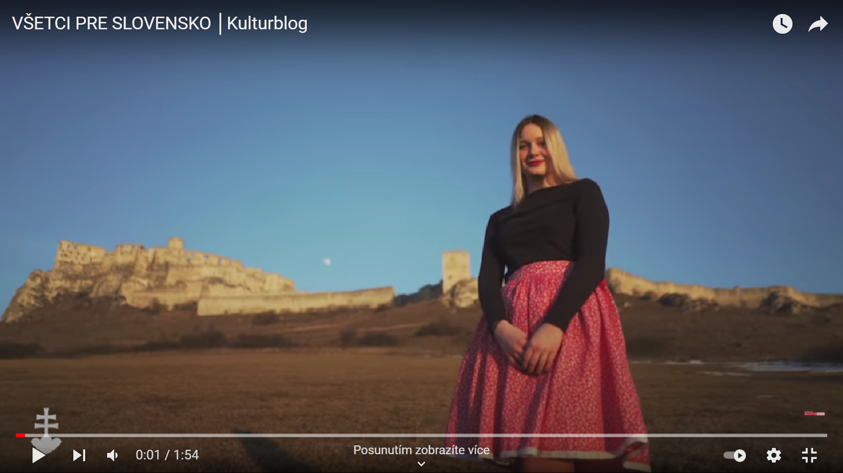

- Forma prvních 45 sekund.
Žáci, kteří Lívii znají, se jen těžko oprošťují od negativní interpretace (Lívia ve videích fašistického Kulturblogu vystupuje proti “moderním ženám”, feminismus označuje za rakovinu, podobně se vyjadřuje o LGBT komunitě...i proto je i u určité části české mladé populace známá a nenáviděná).
Nicméně uznání profesionality zpracování videa a Líviina projevu poukazuje na to, že nositel extremistických a nedemokratických projevů může působit na první pohled zcela nevinně, tedy ne jako holohlavý mladík v kanadách, který řve nenávistná hesla. O to nebezpečnější tento spot je.
Finančně byl podpořen stranou LSNS Mariana Kotleby a fungoval jako předvolební poutač.

1. Ohodnoťte známkou 1 až 5 (jako ve škole):
kvalita obrazu
kvalita zvuku
kvalita celkového zpracování

2. Vyjádřete slovem, jakým dojmem na vás forma (ne obsah) videa působí:

- Formální obsah prvních 45 sekund.

- Obraz:
Koho vidíte?
Jak působí?

Co vidíte? Idylický obraz (Lívia v projevu burcuje k obraně Slovenska ne jako státu, ale jako k rodné hroudě, vlasti, ke které nás pojí pokrevné pouto národa, který na jeho místě odpradávna žil. V pojetí národního státu Slovenska pak ostatní národy žijící na tomto území jsou de facto na návštěvě a podle toho by se měly chovat.)
Jak působí?

- Zvuk
Hraje hudba?
Jak působí?

Kdo mluví?
Jak působí?

- Myslíte, že výsledný dojem, který na vás tato část videa má, se shoduje se záměrem jeho autorů? neboli Je video zpracováno profesionálně? Funguje tak, jak má?

3. Obsah - výpověď.
Lívia mluví v hádankách. Dokážeš rozluštit, co se skrývá za jejími formulacemi? Nenechte děti dlouho trápit, s textem si většinou neví rady. A to ani ti, kteří Lívii sledují.

“Nikdy se nebudu cítit tak doma v jiných končinách jako ve své domovině. Patří jí ohromná část mého srdce, ale zdá se, že všichni okolo se své identity zříkají. Evropa se noří do bahna morálního úpadku. Vyhrocuje se zde kulturní válka. Jsme vyháněni za hranice naší vlasti, abychom přežili. Zahraniční síly ovlivňují dění podle svých představ. Pokud se hrdě přihlásíme k naší příslušnosti, označí nás za zločince. Ale řekněme jim dost. Postavme se za Slovensko a milujme ho bez výčitek. Vždyť je tak krásné.”

- Vysvětli následující:
- všichni okolo se své identity zříkají
zříkají se identity Slováků, stávají se Evropany...
- Evropa se noří do bahna morálního úpadku
odkaz na jinou vztahovou orientaci, transgender, migraci, liberální postoje...
- Vyhrocuje se kulturní válka
islamizace Evropy? Evropanství versus čistota národa? Slniečkári spolu s bratislavskou kaviarňou versus normálni ľudia, kterými jsou příslušníci slovenského národa?
- Jsme vyháněni za hranice naší vlasti, abychom přežili.
Slováci pracující v ČR, Německu, VB kvůli lepším platovým podmínkám? Nebo je zde vyjádřeno spíš univerzální přesvědčení, že ve státě by nebyli žádní nezaměstnaní, kdyby jim cizinci nebrali práci.
- Zahraniční síly
Evropská unie, USA, NATO (Židé? George Soros? - tyto jsem ve třídě ani nezmiňovala).
- Zahraniční síly ovlivňují dění podle svých představ
na úkor slovenského národa
- hrdě se přihlásíme k naší příslušnosti
vyjádříme nadřazenost Slováků nad jinými národy a to slovně či fyzicky
- označí nás za zločince
podněcování k nenávisti je trestný čin

- Vyber, které shrnutí podle tebe nejlépe shrnuje výpověď Lívie:
- Miluji Slovensko
- Braňme Slovensko
- Slovensko je krásné
- Nemůžeme být Slováky
- vlastní:.....................................................................................................
Konec první vyučovací hodiny (45 minut).

Cvičení 4: Lívia, poklad… spadá do začátku druhé vyučovací hodiny, kterou otevírám otázkou: Proč je Lívia některými médii označována za poklad slovenských extrémistů?

4. Lívia, poklad slovenských extremistů.
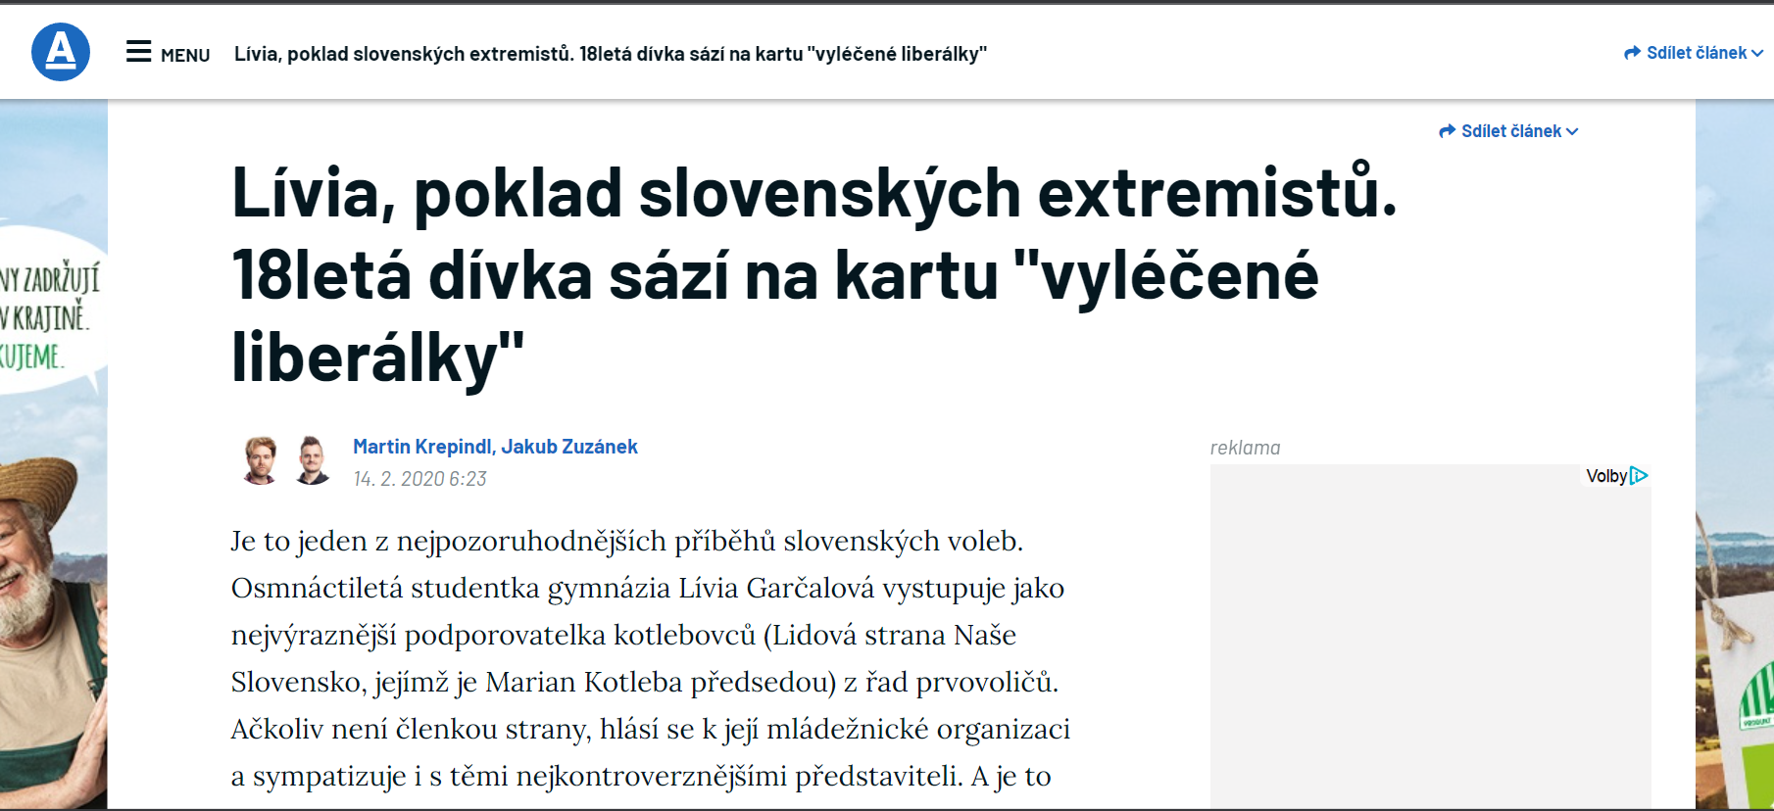

Mezi jednu z možných forem extremismu řadíme i hatespeech (nenávistné projevy). Ty šíří, podněcují, podporují nebo ospravedlňují nenávist proti skupině osob (například na základě jejich rasy, národnosti, etnicity, náboženství, gendru apod.).

- Je podle tebe možné zařadit mezi hatespeech i naše video?
Podněcuje otevřeně/přímo k netoleranci a nenávisti?
Podněcuje nepřímo k netoleranci a nenávisti? ANO. Zdánlivě neutrální výrazy jako kulturní válka, bahno morálního úpadku mají mezi příslušníky extrémní pravice (a fanoušky Kulturblogu) jasný obsah.
Můžeme připodobnit k americkému výrazu “Let´s go Brandon” (Do toho, Brandone), který ovšem každý chápe a používá ve smyslu “Fuck Joe Biden” (Do prdele s Joem Bidenem).

Svou odpověď odůvodni. Viz analýza ve cvičení tři.
Pokud by vznikla pochybnost o její správnosti, je postavena na informacích z Kulturblogu.

- A tato část Hitlerova projevu? Jedná se o hatespeech? Proč?

Ano, přímé podněcování k nenávisti vůči skupině osob: Židovstvo, podlidé.

- I od bývalého vůdce Islámského státu Abú Bakra Bagdádího se hatespeech očekává samo sebou. Načtěte QR kód, podívejte se na krátké video a napište, v čem zde spočívá. Sláva Alláhovi za bratry….a jejich požehnaný útok, radost nad oběťmi z řad “křižáků”.

- Nenávisti je ve videu s názvem Nasraný soused poslal do prdele televizní štáb i politika až až. Jedná se ale o hatespeech? Proč ano, proč ne?
https://www.youtube.com/watch?v=Cnrp-J0WGNs

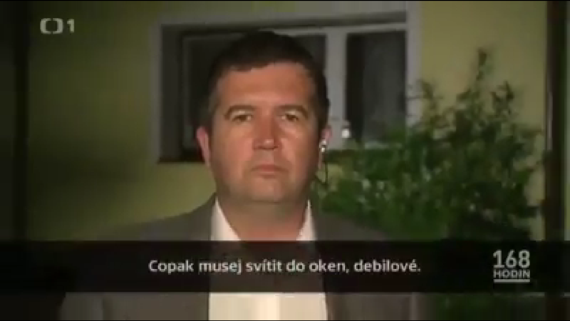
Už podle názvu se zjevně o hatespeech nejedná, ale práci žáků toto krátké video odlehčí.

My máme příležitost zopakovat, že hatespeech se neposuzuje podle míry nenávistného emočního projevu, ale podle důsledku, který má na skupinu. Tady se navíc jedná o jednu konkrétní osobu případně s konkrétním televizním štábem.

- Poznáte, v čem je hatespeech video Islámská pomsta?
https://www.youtube.com/watch?v=f_eMOFhL3_k&t=2s

Bez pomoci učitele žáci hatespeech, který je obsažen pouze v názvu videa, nepoznají.

Kyselinové útoky na ženy nemají co dočinění s náboženstvím. Jejich vyšší výskyt například v Indii je dán tzv. sociální nákazou. I u nás k nim dochází.

Je zajímavé, že při debatě ohledně cenzury hatespeech je to právě Islámská pomsta, na kterou by ji žáci uplatnili.

5. Svoboda slova versus rovnost. Mají všechna lidská práva stejnou váhu? Pomocná otázka: Co svoboda projevu a rovnost? Mají podle vás tato dvě práva stejnou hodnotu?
Listina základních práv a svobod naznačuje, že ne. Ve kterém bodě článku 17 je nadřazenost jednoho práva nad druhým vyjádřena?

- Cenzura.
Jaká jsou rizika cenzury? Zakázali byste některá z výše uvedených zdrojů ze cvičení 4 (Livia, poklad slovenského extremismu)? Proč ano/ne?

Individuální odpovědi.

Toto téma zpracovává Tomáš Koblížek z Filozofického ústavu Akademie věd České republiky v přednášce Právo na nenávist? Hate speech a svoboda slova v perspektivách současné analytické filosofie, na základě které byl tento vzdělávací materiál vytvořen.

Zdroje:
https://www.youtube.com/watch?v=zwHi_YjDNz8
https://zpravy.aktualne.cz/zahranici/livia-poklad-slovenskych-extremistu-18leta-divka-sazi-na-kar/r~69ccf5924e6111ea84c6ac1f6b220ee8/
http://hitlerovyprojevy.cz/category/projevy-adolfa-hitlera/
https://www.youtube.com/watch?v=f_eMOFhL3_k&t=2s
https://www.youtube.com/watch?v=Cnrp-J0WGNs
https://www.vlada.cz/assets/ppov/rnm/dokumenty/vladni-dokumenty/lzps_1.pdf
https://en.wikipedia.org/wiki/Let%27s_Go_Brandon
https://www.youtube.com/watch?v=nS89ankko-4

